2017年数学高分指南勘误
页码 | 勘误内容
287 | 24题，改成外接球的体积
398 | 表1，甲乙对换一下
2017年数学顿悟精炼勘误
页码 | 勘误内容
144 | 18题，(1)x=-1，满足$x^{2}−\text{ax}+b=0$ (2)x=2，满足$x^{2}−\text{ax}+b=0$
158 | 4题，题干改为正项数列{an}
297 | 21题，条件中$Z^{+}$改为N
298 | 34题，条件(2) 中2次以上改为至少中2次
349 | 21题解析，(1)两圆有可能没有交点.
2017年数学历年真题勘误
页码 | 勘误内容
50 | 35题，五个选项，6.95改成6.97
88 | 3题，答案改为A
89 | 4题，解析改为10x>3x+30>10(x-1)，得到x=5
150 | 7题，题干$a_{n+1}=\left|a_{n}−a_{n−1}\right|$， 8题，题干改为$S_{n}≥S_{\text{10}}$
208 | 8题，$x^{2}+{\left(y−3\right)}^{2}=3$，  所以$2−\sqrt{3}<\sqrt{(−1−0)^{2}+(0−3)^{2}}=\sqrt{\text{10}}<2+\sqrt{3}$
217，  314 | 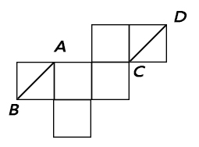  13题，图改为
318页
  地点 | 甲 | 乙
  A | 10 | 15
  B | 15 | 10

